ANEXO III
DECLARACIÓN RESPONSABLE DEL CUMPLIMIENTO
DEL PRINCIPIO DE «NO CAUSAR PERJUICIO SIGNIFICATIVO» AL MEDIO
AMBIENTE (DNSH)
Convocatoria de la concesión de ayudas en materia de rehabilitación residencial y vivienda social del Plan de Recuperación, Transformación y Resiliencia regulados en el Real Decreto 853/2021, de 5 de octubre de la Comunidad Autónoma de Aragón.
D./Dª………………………………………………………………con DNI n.º …………………………,
Titulación del técnico, con Nº de Colegiación………...., del colegio oficial de ……………………………… en nombre y representación de …………………………… con NIF /DNI……………………………….
DECLARA
Que es autor/a del proyecto, memoria o libro del edificio “………………………” presentado para la solicitud de las ayudas correspondientes a la citada convocatoria en el marco del Plan de Recuperación, Transformación y Resiliencia (PRTR).
Que dicho proyecto, memoria o libro del edificio presentado para la solicitud de las ayudas y las actuaciones que de él se derivan dentro del referido programa cumplen con lo siguiente:
a) Las actividades que se desarrollan en el mismo no ocasionan un perjuicio significativo a los siguientes objetivos medioambientales, según el artículo 17 del Reglamento (UE) 2020/852 relativo al establecimiento de un marco para facilitar las inversiones sostenibles mediante la implantación de un sistema de clasificación (o «taxonomía») de las actividades económicas medioambientalmente sostenibles:
1. Mitigación del cambio climático.
2. Adaptación al cambio climático.
3. Uso sostenible y protección de los recursos hídricos y marinos.
4. Economía circular, incluidos la prevención y el reciclado de residuos.
5. Prevención y control de la contaminación a la atmósfera, el agua o el suelo.
6. Protección y restauración de la biodiversidad y los ecosistemas.

b) Las actuaciones cumplen con los requisitos establecidos en el Real Decreto 853/2021 y se adecúan a las características y condiciones específicas fijadas en el componente 2 y reflejadas en el Plan de Recuperación, Transformación y Resiliencia para cada uno de los objetivos medioambientales:
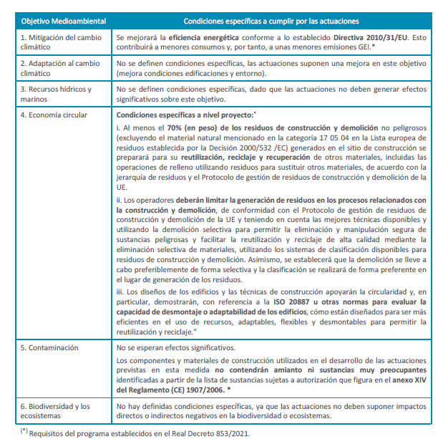
c) Las actuaciones objeto de esta declaración responsable cumplirán la normativa vigente relacionada con los objetivos del principio DNSH que resulte de aplicación.
d) Las actuaciones descritas en el proyecto y en el estudio de gestión de residuos que lo acompaña cumplen con los criterios específicos establecidos para la evaluación sustantiva del objetivo de economía circular descritos en el apartado b), de acuerdo con lo siguiente:
La rehabilitación edificatoria propuesta parte de los condicionantes impuestos por la edificación existente. En consecuencia, se han considerado los criterios de construcción circular en la medida que las intervenciones concretas lo permiten.
Las técnicas de construcción consideradas apoyan la circularidad: se han adoptado las acciones necesarias para preparar para su reutilización, reciclaje y recuperación de al menos el 70% de los residuos de construcción y demolición (RCD) resultantes de las actuaciones propuestas.
El incumplimiento de alguno de los requisitos establecidos en la presente declaración dará lugar a la obligación de devolver las cantidades percibidas y los intereses de demora correspondientes.

Y para que así conste, firmo la presente en …………………….... a fecha de firma digital.

Firmado por el técnico competente.

